Учитель МБОУ «Средняя школа №11» г. Петропавловска Камчатского
Урок русского языка на тему «Наречия», программа «Школа России». 4 класс, авторы: В. П. Канакина, В.Г. Горецкий
Учитель: Лобачева Наталия Ивановна.

Планируемые результаты:
Научиться распознавать наречие среди других частей речи по общему лексическому значению и вопросу

Цели:
Обучающая:
- дать первое представление о наречии как части речи;
- познакомить с некоторыми существенными признаками этой части речи и её ролью в нашем языке
Развивающие:
- способствовать развитию мотивации учебной деятельности;
- развивать орфографическую зоркость, логику;
- развивать память, внимание, логическое мышление, умение сравнивать, анализировать, делать выводы;
Воспитательные:
- воспитывать любовь к родному языку;
- уважительное отношение к товарищам, выдержку.

Тип урока: урок открытия нового знания.
Методы: проблемный, исследовательский.
Технологии: проблемное обучение, развитие исследовательских навыков, дифференцированного обучения
Формы организации учебной деятельности: фронтальная, индивидуальная
Оборудование:
- компьютер, интерактивная доска, компьютерная презентация
- сигналы обратной связи, «шкала достижений».

Наречие

 | Деятельность учителя | Деятельность учащихся | УУД
I.  Мотивация к учебной деятельности: | Вот звонок нам дал сигнал  Поработать час настал.  Так что время не теряем  И работать начинаем.  (Проверка готовности к уроку)  Все друг к другу повернитесь,  И друг другу улыбнитесь,  И удачи вам во всем,  А теперь урок начнем. |  | Личностные УУД:  - умение организовать себя на урок;  - ориентация на положительные мотивы учения
II.  Актуализация знаний | -Ребята, какой раздел мы с вами проходим?  -На какие 2 группы делятся части речи?  - Какие части речи относятся к служебным, а какие к самостоятельным? |  | Регулятивные УУД:  - учитывать выделенные учителем ориентиры в учебном материале;  Познавательные УУД:  - строить речевое высказывание в устной форме;  - проводить классификацию по заданным критериям;  Коммуникативные УУД: формулировать собственное мнение; строить монологическое высказывание;
III.  Постановка проблемы | В тетради у нас уже записано число:  2ноября.  Классная работа .  Ребята, я вам приготовила задание, а когда открыла окна для проветривания, подул Ветродуй и раздул все слова. Помогите их собрать.  Написали в тетрадь это предложение.  -Разобрали его по членам и частям речи. | .  доносился грома издалека глухой раскат  (Ученик у доски записывает в тетрадь и разбирает, остальные в тетрадях)  - Издалека? доносился ^{гл} глухой^{прил} раскат^{сущ} грома^{сущ}.  (Слово «издалека» вызывает затруднение) | Регулятивные УУД:  - принимать и сохранять учебную задачу  Коммуникативные УУД:  - использовать речь для регуляции своего действия, строить монологическое высказывание;  Познавательные УУД:  - осуществлять анализ объектов с выделением существенных признаков; - устанавливать причинно- следственные связи
(Осознание противоречия)  (Возникает проблемная ситуация с разбросом мнений) | (Сталкиваю мнения)  - У кого иначе?  - Какой же частью речи является слово «издалека» в предложении? | - Это имена существительные.  - Это прилагательные.  - Нет, это новая часть речи  (Осознание противоречия) | Коммуникативные УУД:  - допускать возможность осуществления у людей различных точек зрения, в том числе не совпадающих с его собственной;  - умение разграничивать знания и незнание
(Побуждающий диалог) | - Вопрос был один?  - А мнений сколько?  - Почему так вышло? Чего нам не хватает? | .  -Знаний | Личностные УУД:  - учебно-познавательный интерес к новому материалу и способам решения  Познавательные УУД:  - выполнять логические операции; строить цепь рассуждений;  - понимать, объяснять и осознанно воспроизводить учебные алгоритмы;  Регулятивные УУД:  - учитывать выделенные ориентиры действия в новом учебном материале;  - постановка учебной задачи  Познавательные УУД:  -самостоятельное формулирование познавательных целей;  -установление причинно-следственных связей
(Проблемный вопрос). | - На какой проблемный вопрос мы должны ответить? | - Как называется новая часть речи (ФИКСИРУЮ)
(Целеполагание) | - А что про новую часть речи, нам надо узнать?  -Давайте спланируем наши цели  . | 1) Как называется эта часть речи?  2) Что она обозначает?  3) На какие вопросы отвечает?  4) Чем является в предложении
(Средства обучения) | - А какие же средства нам в этом помогут? | - Учитель, учебник, наши знания.
IV.  Поиск решения  (1 - исследование) | - Посмотрите на доску (Написаны предложения в два столбика) Прочитайте их парами  1 столбик и 2- столбик:  - Что вы заметили?  -Какую часть речи поясняют эти слова?  - Составим словосочетания с ними вместе с вопросом.  Графически обозначим связь слов (главное и зависимые слова).  - С чем связаны эти слова?  -Значит они обозначают признак чего? | 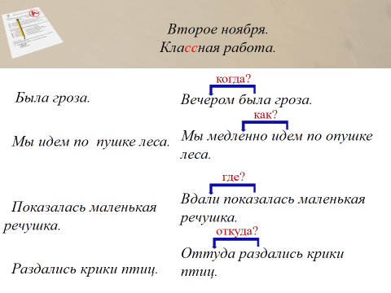  -Предложения второго столбика более точны. В них написаны наречия.  Была (когда?) вечером  Идем (как?) медленно  Показалась (где?) вдали  Раздались (откуда?) оттуда.  (Показывают главное-глагол, зависимое- наречие)  - Наречие связано с глаголом. Оно поясняет глагол.  - Обозначает признак действия. | Познавательные УУД:  - анализ, сравнение объектов по заданным критериям, обобщать и делать выводы;  - ориентироваться в задании;  - уметь находить и выделять необходимую информацию;  - понимать, объяснять и осознанно воспроизводить учебные алгоритмы;  - использовать знаково- символические средства, в том числе схемы  Регулятивные УУД:  - выдвигать свои гипотезы на основе учебного материала;  - отличать верно выполненное задание от неверного; осуществлять самоконтроль
Вывод 1 | - Какой можно сделать вывод нашему исследованию?  - Какой цели мы достигли? | Мы ответили на второй вопрос:  Обозначают признак действия  (ФИКСИРУЮ) | Познавательные УУД:  - анализ, сравнение объектов по заданным критериям, обобщать и делать выводы;
V.  Физкульт-минутка | Руки вверх мы поднимаем,  А потом их опускаем,  А потом их разведем  И опять к себе прижмем!  А потом скорей-скорей  Хлопай, хлопай веселей! |  | Личностные УУД:  - установка на здоровый образ жизни
(2 - исследование)  Вывод 2 | -А еще на какой вопрос мы ответили посмотрите на пункты нашего плана?  - Семь вопросов просто чудо  Их запомнить можно так: Где? Когда? Куда? Откуда? Почему? Зачем? Как?  - Так на какие вопросы отвечают эти слова?  - Какой вывод можно сделать из нашего исследования? | - На какие вопросы отвечает наречие  (дети повторяют стихотворный текст за Толиком или учителем)  - Слова отвечают на вопросы:  Где? Когда? Куда? Откуда?  Почему? Зачем? Как?  (ФИКСИРУЮ) | Регулятивные УУД:  - формулировать собственное мнение и позицию;  - осуществлять самоконтроль  Познавательные УУД:  - анализ, сравнение объектов по заданным критериям, обобщать и делать выводы;  - ориентироваться в задании;  уметь находить и выделять необходимую информацию;  - самостоятельно объяснять информацию;
(3 исследование) | - Сравните словосочетания в столбиках  - Какие здесь части речи?  -Что происходит со словом печальные?  -Какие грамматические признаки у прилагательного?  Почему?  -Изменяется ли главное слово во 2 столбике?  -Что происходит со словом печально? | 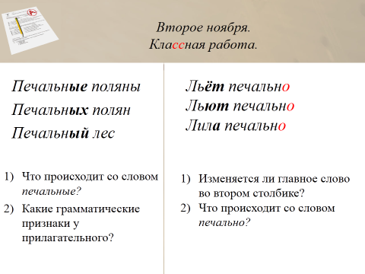  -Изменяется главное слово, поэтому меняется и зависимое.  - Род, число, падеж.  -Изменяется по числам и временам.  - Оно не изменяется. | Регулятивные УУД:  - планировать свои действия в соответствии с поставленной задачей;  - формулировать собственное мнение и позицию;  Коммуникативные УУД:  - оформлять свои мысли в устной и письменной форме;  Личностные УУД:  - учебно-познавательный интерес к учебному материалу и способам решения поставленной задачи;
Вывод 3 | -Какой вывод можно сделать? | - НАРЕЧИЯ НЕ ИЗМЕНЯЮТСЯ. | Познавательные УУД:  - анализ, сравнение объектов по заданным критериям, обобщать и делать выводы;
(4 - исследование)  Тема урока | Словарная работа: Запишем слова в тетрадь:  Слушаем объяснение их написаний. - Обведите первые буквы в словах и напишите рядом. Какое слово у вас получилось?  -Вы догадались? Что такое наречие?  - Так как называется незнакомая нам часть речи?  - Так какая тема урока?  -Вернемся к первому предложению.  - Ещё раз обратимся к слову в предложении надпишем над ним-«наречие».  - Так чем является наречие в предложении? | - Народ, аккуратно, растение, если, человек, извините, ещё.  - Наречие.  НАРЕЧИЕ (ФИКСИРУЮ)  - Наречие является в предложении второстепенным членом. | Коммуникативные УУД:  уметь с достаточной полнотой и точностью выражать свои мысли в соответствии с задачами;  Познавательные УУД:  уметь находить и выделять необходимую информацию  Регулятивные УУД:  - принимать участие в «открытии» и формулировании нового знания или умения
Вывод 4 | - На какой вопрос мы ответили?  - Чем является наречие в предложении? | - Наречие в предложении является второстепенным членом  (ФИКСИРУЮ) | Познавательные УУД:  - выделять существенную информацию из текста;
VI.  Открытие новых знаний: | Так какие новые знания мы с вами открыли? Кто сделает общий вывод?  Это наши открытия, а как об этом говорят учёные стр.74  -Совпали наши предположения?  ПОХЛОПАЕМ СЕБЕ В ЛАДОШИ! Какие мы МОЛОДЦЫ! | НАРЕЧИЯ - это самостоятельная и неизменяемая часть речи, обозначает признаки действия, отвечает на вопросы Где? Когда? Куда? Откуда? Почему? Зачем? Как? В предложении  является второстепенным членом.  (Дети читают)  -Да! | Регулятивные УУД:  - принимать участие в «открытии» и формулировании нового знания или умения;  Личностные УУД:  - широкая мотивационная основа учебной деятельности;  - учебно-познавательный интерес к учебному материалу;  Познавательные УУД:  - выделять существенную информацию;  - на основе анализа объектов делать выводы;  -обобщать и классифицировать по признакам; находить ответы на вопросы;
VII.  Первичное закрепление: | ЭОР, Сейчас я прочитаю вам фразеологические сочетания, а вы будете записывать одним словом:  Идти черепашьим я шагом-  Все идет как по маслу- (хорошо)  Встать чуть свет-(рано)  Рукой подать-(близко)  Яблоку негде упасть- (тесно) | 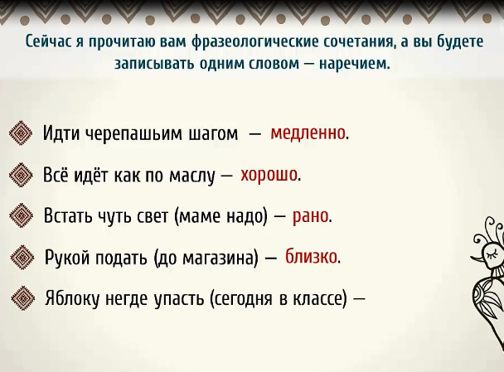  - | Познавательные УУД:  - ориентируются в своей системе знаний;  - преобразуют информацию, анализируют ее для получения необходимых результатов  Регулятивные УУД:  - умеют соотнести результат своей деятельности с целью;  Коммуникативные УУД:  - высказывать и обосновывать свою точку зрения;
VIII.  Самостоятель-ная работа:  (Разноуровневые задания) | Карточка №1  Базовый уровень: Подчеркните в предложениях наречия.  Овце с волком плохо жить. Сказать легко – сделать трудно. Сначала думай, а потом делай. Выше себя не прыгнешь  Карточка №2  Высокий уровень: Заменить слова в скобках наречиями:  Солнце (яркий) освещало лесную лужайку. (Громкий) пели птицы.  Малыши (быстрый) сложили  игрушки и (дружный) побежали на улицу. (Веселый) было детворе. | (С обратной стороны ответы.  Коллективная проверка)  Карточка №1  Базовый уровень: Подчеркните в предложениях наречия.  Овце с волком плохо жить. Сказать легко – сделать трудно. Сначала думай, а потом делай. Выше себя не прыгнешь  Карточка №2  Высокий уровень: Заменить слова в скобках наречиями:  Солнце ярко освещало лесную лужайку.  Громко пели птицы. Малыши быстро сложили игрушки и дружно побежали на улицу. Весело было детворе. | Личностные УУД:  - внутренняя позиция школьника на уровне положительного отношения к школе;  Регулятивные УУД:  - уметь осуществлять взаимный контроль, планировать и контролировать процесс работы, адекватно оценивать свои  достижения;  Коммуникативные УУД:  - умеют работать в паре и распределять функции в совместной деятельности  Личностные УУД:  - развитие самостоятельности и личной ответственности за свои поступки и волевая саморегуляция
IX.  Рефлексия: | Какая тема урока была?  Какие цели ставили?  Добились ли мы целей?  Так что такое наречие?  Оцените свою работу на уроке в тетради на шкале успехов.  (ЭОР. Используем слова: хорошо, тепло, уютно, весело, интересно, здорово. Дети анализируют работу на уроке)  Кто желает дать анализ своей работе на уроке? | 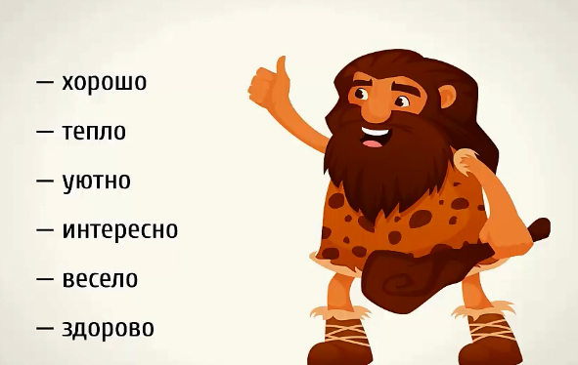  Опрос. | Познавательные УУД:  - осуществлять синтез как составление целого из частей;  - устанавливать причинно-следственные связи;  Личностные УУД:  - способность к самооценке  Регулятивные  Оценить свою работу
X.
Оценки
XI.  Домашнее задание | На каждую букву темы урока «Наречие» подобрать и записать в тетрадь по одному наречию
КАРТОЧКА №2.
Базовый уровень: Подчеркните в предложениях наречия.
Овце с волком плохо жить. Сказать легко – сделать трудно. Сначала думай, а потом делай. Выше себя не прыгнешь

Высокий уровень: Заменить слова в скобках наречиями:
Солнце ярко освещало лесную лужайку. Громко пели птицы. Малыши быстро сложили игрушки и дружно побежали на улицу. Весело было детворе.

КАРТОЧКА№1
Базовый уровень: Подчеркните в предложениях наречия.

Овце с волком плохо жить. Сказать легко – сделать трудно. Сначала думай, а потом делай. Выше себя не прыгнешь

Высокий уровень: Заменить слова в скобках наречиями:

Солнце (яркий) освещало лесную лужайку. (Громкий) пели птицы. Малыши (быстрый) сложили игрушки и (дружный) побежали на улицу. (Веселый) было детворе.

